**КИЇВСЬКИЙ СТОЛИЧНИЙ УНІВЕРСИТЕТ ІМЕНІ БОРИСА ГРІНЧЕНКА**

**РАДА СТУДЕНТСЬКОГО САМОВРЯДУВАННЯ ФАКУЛЬТЕТУ МУЗИЧНОГО МИСТЕЦТВА І ХОРЕОГРАФІЇ**

*бульвар Ігоря Шамо, 18/2, Київ, 02154*

e-mail: studrada.fmmh@kubg.edu.ua

**_____________________________________________________________________**

**ПРОТОКОЛ №1**

**Засідання Ради Студентського самоврядування факультету музичного мистецтва і хореографії**

«1» березня 2024 року

20 год. 00 хв.

Онлайн на платформі «Google Meet»

**Присутні:** 16 членів Ради Студентського самоврядування Факультету музичного мистецтва і хореографії (Додаток №1 до Протоколу №1).

**Головуюча засідання:** Голова Ради Студентського самоврядування Факультету музичного мистецтва і хореографії – *ТИХОНЮК Оксана Олександрівна.*

**Секретар засідання:** *ЧЕБОТОК Валерія Романівна.*

**ПОРЯДОК ДЕННИЙ**

*Привітання членів Ради Студентського самоврядування Факультету музичного мистецтва і хореографії.*

* Вступне слово Голови Ради Студентського самоврядування – *ТИХОНЮК Оксани* та обговорення розподілу групових обов’язків

**Питання.** Про розподіл групових обов’язків.

**СЛУХАЛИ:** *ТИХОНЮК Оксану*, яка розподілила обов'язки між членами Ради Студентського самоврядування Факультету музичного мистецтва і хореграфії.

Голова РСС ФММХ

*ТИХОНЮК О.О.* 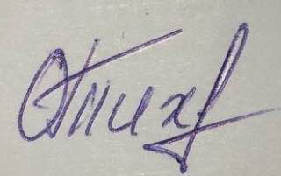

Заступник Голови РСС ФММХ

*ДЕМ’ЯНЧУК Н.І.* 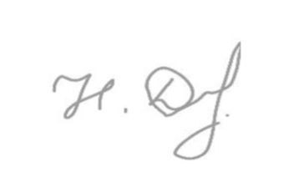

Секретар засідання

*ЧЕБОТОК В.Р.* 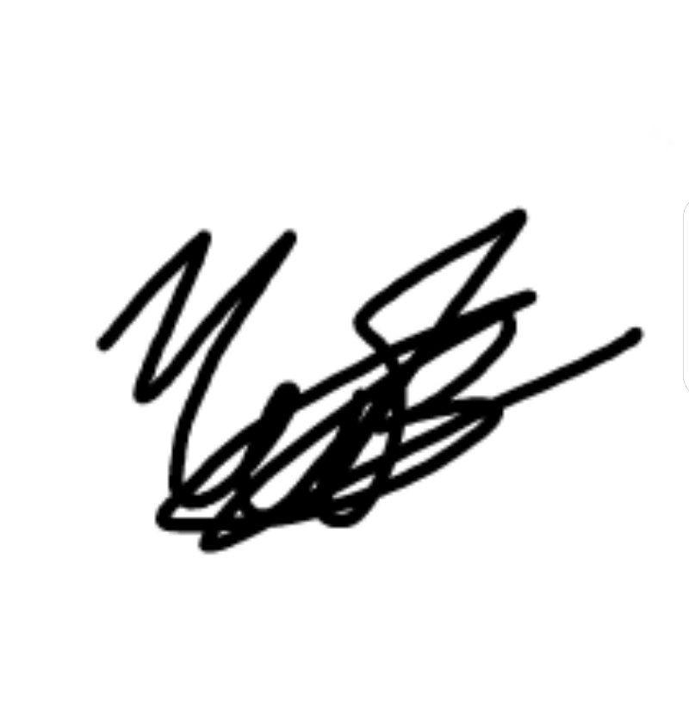

Додаток №1

до протоколу №1

Засідання Ради Студентського

Самоврядування Факультету музичного мистецтва і хореографії

від «1» березня 2023 року

Реєстр учасників засідання Ради Студентського самоврядування Факультету музичного мистецтва і хореографії

| № | Прізвище, ім’я, по батькові | Посада |
| --- | --- | --- |
| 1. | ТИХОНЮК Оксана Олександрівна | Голова РСС ФММХ |
| 2. | ЧЕБОТОК Валерія Романівна | Секретар РСС ФММХ  Голова соціального комітету РСС ФММХ |
| 3. | ДЕМ’ЯНЧУК Назарій Ігорович | Член РСС ФММХ  Заступник голови РСС ФММХ |
| 4. | БУТКО Богдан Олександрович | Член РСС ФММХ  Член інформаційного комітету |
| 6. | ДАНИЛЮК Артем Володимирович | Член РСС ФММХ  Голова інформаційного комітету |
| 7. | ГЕРАСИМЧУК Уляна Олегівна | Член РСС ФММХ  Членкиня івент комітету |
| 8. | ШУМИЛО Соф’я Олександрівна | Член РСС ФММХ  Членкиня івент комітету |
| 10. | РЯБЧЕНКО Діана Олександрівна | Член РСС ФММХ  Членкиня івент комітету |
| 11. | ТЕЛЕВНА Ольга Вікторівна | Член РСС ФММХ |
| 12. | ІВАНЕНКО Марія Сергіївна | Член РСС ФММХ  Членкиня соціального комітету |
| 13. | ІВАНЕНКО Марта Елеонора Сергіївна | Член РСС ФММХ  Членкиня соціального комітету |

Головуюча засідання

*ТИХОНЮК О.О. *

Заступник Голови

*ДЕМ’ЯНЧУК Н.І.* **

Секретар засідання

*ЧЕБОТОК В.Р.* 

Додаток №2

до протоколу №1

Засідання Ради Студентського

Самоврядування Факультету музичного мистецтва і хореографії

від «1» березня 2024 року

**Персональний склад комітетів Ради Студентського самоврядування Факультету музичного мистецтва і хорегорафії**

| **Назва комітету** | **Голова** | **Члени комітету** |
| --- | --- | --- |
| **Інформаційний комітет** | ДАНИЛЮК Артем Володимирович | БУТКО Богдан Олександрович  ДАНИЛЮК Артем Володимирович |
| **Івент комітет** |  | ГЕРАСИМЧУК Уляна Олегівна  ШУМИЛО Соф’я Олександрівна  РЯБЧЕНКО Діана Олександрівна |
| **Соціальний комітет** | ЧЕБОТОК Валерія Романівна | ІВАНЕНКО Марія Сергіївна  ІВАНЕНКО Марта Елеонора Сергіївна  ЧЕБОТОК Валерія Романівна |

Голова РСС ФММХ

*ТИХОНЮК О.О.* **

Заступник Голови РСС ФММХ

*ДЕМ’ЯНЧУК Н.І.* **

Секретар засідання

*ЧЕБОТОК В.Р.* 